03.04.2025

5-А-Б кл.

Історія

вч. Рзаєва Н.О.

**Тема: Безпечне довкілля.**

**Мета уроку**: навчити учнв розрізняти поняття «натуральне господарство» та «ринкове», скласти уявлення як виникло землеробство та скотарство; розуміти як людина пройшла етап від привласнювального господарювання до відтворювального; вчитись наводити приклади впливу діяльності людини на навколишнє середовище в часі і просторі, взаємодії людини та природи.

**Актуалізація опорних знань**

Словникова робота (поясніть терміни)

* Натуральне господарство
* Ринкове господарство
* Прибуток
* Гроші

«Мікрофон»

* Як людство перейшло до відтворюючих форм господарства?
* Яких тварин приручили першими?
* Які рослини навчилися вирощувати люди у давнину?
* Які ремесла вам відомі?

**Вивчення нового матеріалу**

# Безпечне довкілля

Уся історія людства — це історія його взаємин із природою. Діяльність людини завжди впливала на стан довкілля. Найчастіше цей вплив був негативним. Особливо збільшився тиск людини на природу в часи прискорення технічного прогресу, починаючи з XVIII–ХІХ ст. Поступово люди зрозуміли, що своїм безгосподарним ставленням можуть знищити Землю і власне середовище існування. Тому в другій половині ХІХ ст. у розвинених країнах створили перші природоохоронні об’єкти — національні парки.

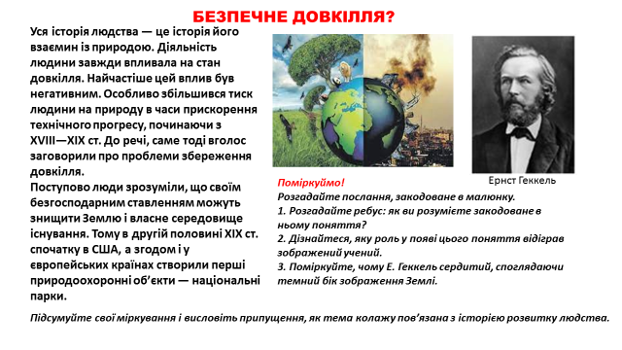

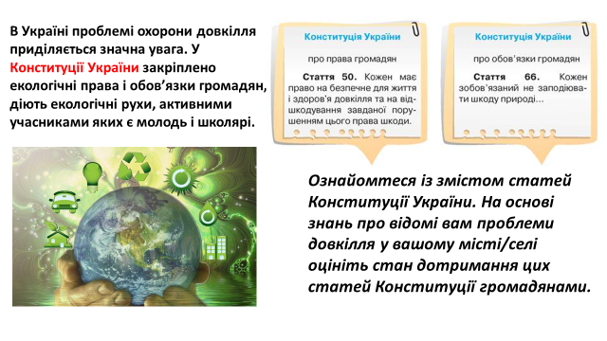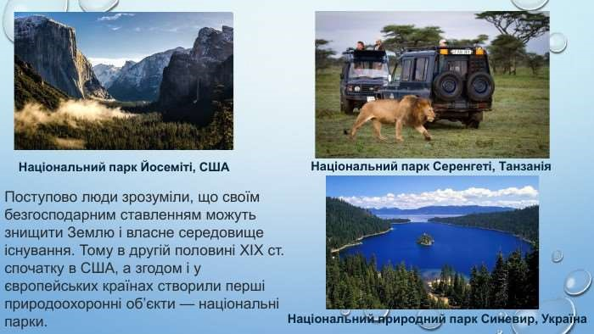

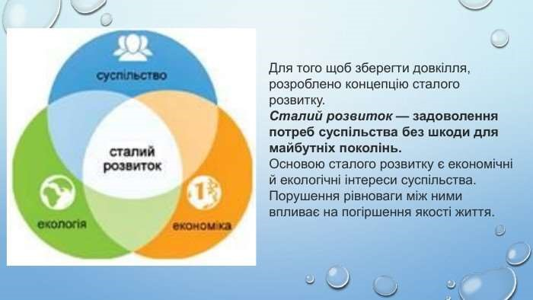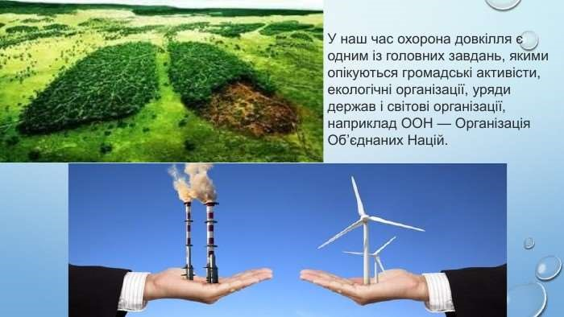

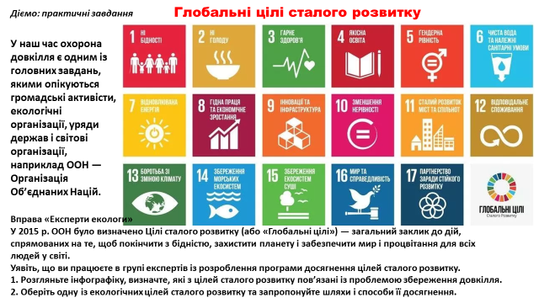

**Перегляньте відео:** [**https://youtu.be/2EwBgEt_c_s**](https://youtu.be/2EwBgEt_c_s)

**Повторення вивченого. Рефлексія.**

**Домашнє завдання:**

* Прочитати § 28 до кінця.
* Творче завдання «Мій рейтинг винаходів людства» (це винаходи, без яких життя людей складно уявити, на вашу думку).
* Повторити тему Перша світова війна.

Завдання надсилайте на освітню платформу Human або на ел. адресу [nataliarzaeva5@gmail.com](mailto:nataliarzaeva5@gmail.com)

Бажаю успіхів у навчанні!